รูปภาพประกอบด้วย ตัวอักษร, กราฟิก, เครื่องหมาย, ไฟฟ้าสีน้ำเงิน

คำอธิบายที่สร้างโดยอัตโนมัติ

| วันที่เดินทาง | ราคาผู้ใหญ่ พักห้องละ 2-3 ท่าน | พักเดี่ยว (เพิ่ม) |
| --- | --- | --- |
| 15 – 18 พฤษภาคม 68 | 13,965.- | 3,000. - |
| 17 – 20 พฤษภาคม 68 | 13,965.- | 3,000. - |
| 20 – 23 พฤษภาคม 68 | 12,965.- | 3,000. - |
| 22 – 25 พฤษภาคม 68 | 13,965.- | 3,000. - |
| 24 – 27 พฤษภาคม 68 | 13,965.- | 3,000. - |
| 27 – 30 พฤษภาคม 68 | 12,965.- | 3,000. - |
| 29 พฤษภาคม - 01 มิถุนายน 68 | 13,965.- | 3,000. - |
| 03 – 06 มิถุนายน 68 | 12,965.- | 3,000. - |
| 05 – 08 มิถุนายน 68 | 13,965.- | 3,000. - |
| 07 – 10 มิถุนายน 68 | 13,965.- | 3,000. - |
| 10 – 13 มิถุนายน 68 | 12,965.- | 3,000. - |
| 12 – 15 มิถุนายน 68 | 13,965.- | 3,000. - |
| 14 – 17 มิถุนายน 68 | 13,965.- | 3,000. - |
| 17 – 20 มิถุนายน 68 | 12,965.- | 3,000. - |
| 19 – 22 มิถุนายน 68 | 13,965.- | 3,000. - |
| 21 – 24 มิถุนายน 68 | 13,965.- | 3,000. - |
| INFANT (ทารก) เด็กอายุต่ำกว่า 2 ปี ราคา 10,000 บาท / ท่าน | | |

รูปภาพประกอบด้วย ข้อความ, ภาพหน้าจอ, ออกแบบ

คำอธิบายที่สร้างโดยอัตโนมัติ



**14.00 น.** คณะพร้อมกันที่สนามบินสุวรรณภูมิ บริเวณชั้น 4 ผู้โดยสารขาออกระหว่างประเทศ เคาน์เตอร์เช็คอิน

สายการบิน **ไทยเวียตเจ็ทแอร์ (Thai Vietjet Air)** เจ้าหน้าที่ของบริษัทฯให้การต้อนรับและอำนวยความสะดวก  
ในการเช็คอินรับบัตรโดยสาร

**\*\*หมายเหตุ\*\*** เนื่องจากตั๋วเครื่องบินของคณะเป็นตั๋วชั้นประหยัดพิเศษ ที่นั่งอาจจะไม่ได้นั่งติดกัน  
และไม่สามารถเลือกช่วงที่นั่งบนเครื่องบินได้ในคณะซึ่งเป็นไปตามเงื่อนไขสายการบิน หากต้องการซื้อบริการเสริม  
โปรดติดต่อฝ่ายขาย

**17.50 น.** บินลัดฟ้าสู่ **เมืองเฉิงตู** โดยสายการบิน **ไทยเวียตเจ็ทแอร์ (Thai Vietjet Air)** เที่ยวบินที่ **VZ3680** ใช้เวลาเดินทาง 3 ชั่วโมง **ไม่รวมบริการอาหารและเครื่องดื่ม บนเครื่อง**

**22.00 น.** เดินทางถึงสนามบิน **สนามบินนานาชาติเฉิงตู เทียนฟู่**

**(เวลาท้องถิ่นเร็วกว่าไทย 1 ชั่วโมง กรุณาปรับนาฬิกาเป็นเวลาท้องถิ่น เพื่อสะดวกในการนัดหมาย)**  
นครเฉิงตูเป็นเมืองหลวงของมณฑลเสฉวน มีประชากรมากที่สุดของภาคตะวันตกราว 15 ล้านคน ด้วยที่ตั้งอยู่  
บริเวณลุ่มแม่น้ำหมินใจ มีความสำคัญในทุกด้าน ปัจจุบันเป็นนครระดับจังหวัด เป็นศูนย์กลางทางการเมือง เศรษฐกิจ คมนาคมและวัฒนธรรมของมณฑลฯ คำว่าเฉิงตูมีความหมายว่า ค่อยๆกลายเป็นเมือง ย้อนไปเมื่อราว 2,000 ปีก่อน ในยุคสมัยจิ๋นซีฮ่องเต้ ได้มีการจัดการระบบชลประทานขึ้น เพื่อแก้ไขปัญหาน้ำท่วมที่เกิดเป็นประจำทุกปี เมื่อแก้ไขปัญหา  
น้ำท่วมได้ชาวนาชาวไร่เพาะปลูกได้ดี ชีวิตความเป็นอยู่ดีขึ้น จึงเริ่มมีผู้อพยพเดินทางมาตั้งรกรากมากขึ้นเรื่อยๆ จึงได้ชื่อว่าเฉิงตู อันเป็นที่มาของชื่อเมือง หลังผ่านพิธีการตรวจคนเข้าเมืองและรับสัมภาระเรียบร้อย นำท่านไปยังโรงแรม

**ที่พัก HOLIDAY INN EXPRESS HOTEL ระดับ 4*จีน หรือเทียบเท่า**

**เช้า บริการอาหารเช้า ณ ห้องอาหารของโรงแรม**

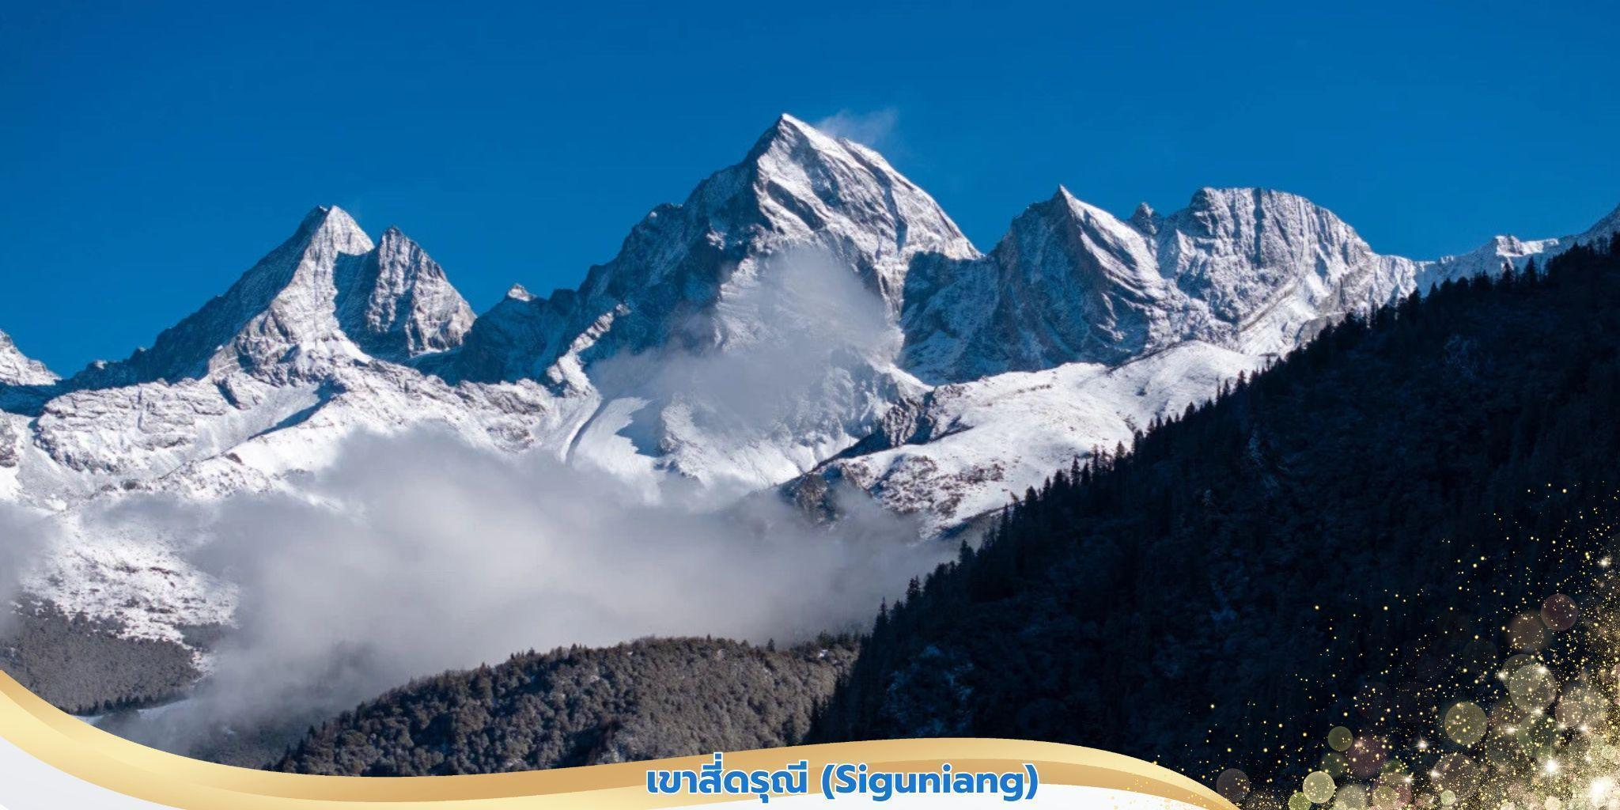 นำท่านเดินทางต่อสู่ **เขตอุทยานภูเขาสี่ดรุณี** (Siguniang)หรือชื่อเรียกเป็นภาษาจีนว่า **ซื่อกูเหนียงซาน** ตั้งอยู่ในอุทยานฉางผิง เขตปกครองตนเองอาป้า มณฑลเสฉวน ทางตะวันตกเฉียงใต้ของจีน มีเนื้อที่กว่า 2,000

ตารางกิโลเมตร ปัจจุบันได้รับการขึ้นทะเบียนเป็นอุทยานแห่งชาติระดับ 5A และที่ได้รับฉายาว่า เทือกเขาแอลป์ ในแผ่นดินจีน เพราะมีลักษณะยิ่งใหญ่และสูงชัน คล้ายเทือกเขาแอลป์ในยุโรปตอนใต้ เป็นภูเขาที่ตั้งเรียงรายต่อกัน 4 ลูก บนที่ราบสูงจากทิศเหนือถึงทิศใต้ เป็นระยะทาง 3.5 กิโลเมตร ตั้งอยู่ระหว่าง ธารน้ำใสฉางผิงโกวกับไห่จื่อโกว โดยมีความสูงเหนือระดับน้ำทะเลคือ 6,250 / 5,664 / 5,454 และ 5,355 เมตร และมีหิมะปกคลุมตลอดทั้งปี เหมือน ศีรษะที่คลุมด้วยผ้าสีขาวของหญิงสาว 4 คน ประกอบด้วยยอดเขา 4 ลูก เรียงกัน บนพื้นที่ราบสูง ประกอบด้วย ต้ากูเหนียงเฟิง แปลว่า พี่สาวคนโต, เอ้อกูเหนียงเฟิง แปลว่า พี่สาวคนรอง, ซานกู เหนียงเฟิง แปลว่า พี่สาวคนกลาง ,เหยาเหนียงเฟิง แปลว่า น้องสาวคนสุดท้อง ตามตำนานเล่าว่าเป็นยอดเขาที่สูงที่สุดคือน้องสาวคนสุดท้อง

เพราะ ตามธรรมเนียมท้องถิ่น น้องจะมีความเป็นอยู่สบายที่สุด ร่างกายจึงเจริญ เติบโตได้ดีที่สุด ส่วนพี่นั้นต้องทำงาน ช่วยพ่อแม่ เลี้ยงน้อง ร่างกายจึงเจริญเติบโตได้ไม่เต็มที่ ทำให้กลายเป็นภูเขา ที่มีขนาดเล็กที่สุดนั่นเอง

**เที่ยง** **บริการอาหารกลางวัน ณ ภัตตาคาร**

**บ่าย** นำท่านชม **หุบเขาซวงเฉียวโกว** (รวมรถอุทยาน) หรือ **ลำน้ำสองสะพาน** คือธารน้ำที่มีความยาวถึง 35 กิโลเมตร เส้นทางนี้เป็นหุบเขาที่ลึกที่สุดและสวยที่สุด ตลอดทางจะเห็นหุบเขา ธารน้ำ ทุ่งหญ้า ทะเลสาบ และยอดเขา รูปร่างแปลกตา มีฉากหลังเป็นภูเขาหิมะ และยังมีมีฝูงจามรีให้เห็นถือเป็นจุดท่องเที่ยวแห่งหนึ่งของเขาสี่ดารุณี ที่รวบรวมจุดสำคัญหลายอย่างไว้ด้วยกัน จากนั้นนำท่านเดินทางสู่ **เมืองเวินชวน (汶川)** ตั้งอยู่ในเขตปกครอง ตนเองชนชาติทิเบตและเฉียงของอาปา มณฑลเสฉวน ประเทศจีนเป็นที่รู้จักในฐานะศูนย์กลางของชนเผ่าเฉียง มีสภาพภูมิอากาศที่เหมาะสมต่อการปลูกผลไม้หลายชนิด โดยเฉพาะผลไม้ที่ปลูกในพื้นที่สูงและอากาศเย็นสบาย ทำให้ผลไม้มีรสชาติดี หวานฉ่ำ และปลอดสารพิษ

**ค่ำ**  **บริการอาหารค่ำ ณ ภัตตาคาร**

**ที่พัก** **NEW WEN CHUAN HOTEL ระดับ** **4* หรือเทียบเท่า**

**เช้า บริการอาหารเช้า ณ ห้องอาหารของโรงแรม**

นำท่านชม **สวนเชอร์รี่** เชอร์รี่ที่ปลูกในพื้นที่นี้มีรสชาติหวานและเนื้อแน่น เนื่องจากสภาพภูมิอากาศที่

เหมาะสม ให้ท่านได้ลองเก็บเชอร์รี่สดจากต้น และลิ้มรสผลไม้สดใหม่จากต้นในช่วงฤดูเก็บเกี่ยวผลเชอร์รี่จะอยู่ในช่วง เดือนพฤษภาคมถึงกรกฎาคมเท่านั้น จากนั้นนำท่านเดินทางสู่ **เมืองตูเจียงเยี่ยน 都江堰 (Dujiangyan)** เป็นเมือง ระดับเขตในมณฑลเสฉวน ประเทศจีน ตั้งอยู่ทางตะวันตกเฉียงเหนือของเมืองเฉิงตู ห่างจากตัวเมืองประมาณ 50 กิโลเมตร เมืองนี้มีชื่อเสียงจากโครงการชลประทานโบราณที่มีอายุกว่า 2,000 ปี ซึ่งยังคงใช้งานได้จนถึงปัจจุบัน

**เที่ยง** **บริการอาหารกลางวัน ณ ภัตตาคาร**

**บ่าย** จากนั้นนำท่านสู่ **จตุรัสหย่างเทียนวู่** ที่เขื่อนตูเจียงเยี่ยนได้เปิดต่อสาธารณชนอย่างเป็นทางการ ชมรูป

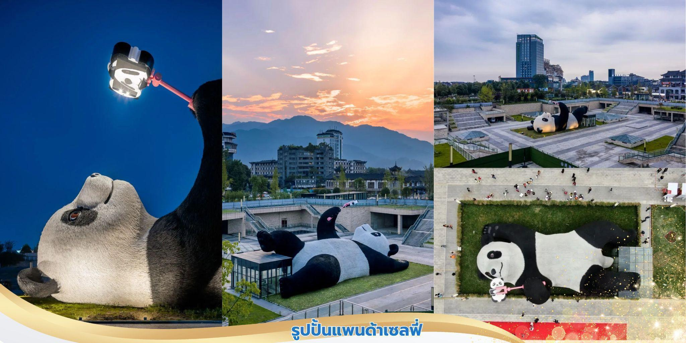ปั้นผลงานศิลปะ **แพนด้าเซลฟี่** รูปลักษณ์ที่น่ารักของประติมากรรมชิ้นนี้ดึงดูดนักท่องเที่ยวจำนวนมากให้มา “เช็คอิน” “แพนด้า” มีความน่ารักน่าเอ็นดูมาก นักออกแบบ แนะนำว่าผลงานแพนด้ามีความสนุก ด้วยท่าทางสบายๆ ผ่อนคลาย และมีความสุข และเป็นการแสดงออกด้วยภาษาทางศิลปะแบบหนึ่งที่มอบความสุขให้กับผู้พบเห็น นำท่านเดินทางสู่ **เมืองเฉิงตู** เป็นเมืองหลวงของมณฑลเสฉวน ประเทศจีน และเป็นหนึ่งในเมืองที่มีความสำคัญทางประวัติศาสตร์

วัฒนธรรมและเศรษฐกิจของประเทศ ใช้เวลาเดินทางประมาณ 1 ชั่วโมง นำท่านชม **สะพานอันซุ่น (安顺桥)** หรือที่รู้จัก ในชื่อ **安顺廊桥 (Anshun Langqiao)** สะพานแห่งนี้มีประวัติยาวนาน โดยมีการ บันทึกว่าเริ่มก่อสร้างในสมัยราชวงศ์ หยวน (ประมาณปี ค.ศ. 1277) และได้รับการกล่าวถึงในบันทึกการเดินทางของ มาร์โค โปโลตลอดหลายศตวรรษที่ ผ่านมา สะพานอันซุ่นได้รับความเสียหายจากน้ำท่วมหลายครั้งและมีการบูรณะใหม่ หลายครั้ง โดยครั้งล่าสุดคือในปี 2003 ซึ่งมีการสร้างสะพานใหม่ที่มีลักษณะเป็นสะพานโค้งสามช่อง (สามโค้ง) ตามสถาปัตยกรรมสมัยราชวงศ์หมิง และชิง สะพานอันซุ่นมีความยาวประมาณ 81 เมตร และกว้างประมาณ 6 เมตร สร้างด้วยหินและไม้ มีหลังคาคลุมตลอด แนวสะพาน สะพานจะถูกประดับด้วยแสงไฟที่สวยงาม สะท้อนกับผิวน้ำ ของแม่น้ำจิน สร้างบรรยากาศโรแมนติกและเป็น จุดถ่ายภาพยอดนิยมของนักท่องเที่ยว

**OPTION TOUR : ศูนย์อนุรักษ์หมีแพนด้า**

**หากท่านสนใจสามารถซื้อเพิ่ม มีค่าบริการและค่าเข้าชม 300 หยวน/ท่าน**

**ศูนย์อนุรักษ์หมีแพนด้า** หมีแพนด้าถือว่าเป็นสัตว์สงวนหายากของประเทศจีน ทางประเทศจีนให้ความ

สำคัญกับหมีแพนด้าที่เป็นสัตว์หายาก และใกล้สูญพันธุ์แล้วตามธรรมชาติ จึงได้ก่อตั้งศูนย์อนุรักษ์และศึกษาหมีแพนด้า หมีแพนด้าใช้เวลาส่วนใหญ่กับการกินและการนอน จัดเป็นสัตว์กินจุโดยสามารถกินต้นไผ่ได้วันละ 50 กก. หมีแพนด้านับเป็นสัตว์ที่เป็นสัญลักษณ์ของประเทศจีน อันจะพบได้แต่เฉพาะในเขตป่าเขาทางภาคตะวันตกของมณฑล เสฉวน ถิ่นกำเนิดของหมีแพนด้า ปัจจุบันศูนย์อนุรักษ์หมีแพนด้ามีแพนด้ารวมประมาณ 83 ตัว ภายในศูนย์อนุรักษ์ หมีแพนด้าที่เฉิงตู นอกจากจะเป็นที่วิจัยและทำการศึกษาเพื่ออนุรักษ์หมีแพนด้าแล้ว ยังเป็นศูนย์การเรียนรู้เพาะพันธุ์

หมีแพนด้าอีกด้วย ซึ่งทางศูนย์จะมีทัวร์เพื่อการศึกษาหมีแพนด้าให้นักท่องเที่ยวเฉิงตูได้เข้าเยี่ยมชมความน่ารัก ได้อย่างใกล้ชิด

**ค่ำ**  **บริการอาหารค่ำ ณ ภัตตาคาร**

**ที่พัก** **HILTON CHENGDU CHENGHUA HOTEL ระดับ** **5*จีน หรือเทียบเท่า**



**เช้า บริการอาหารเช้า ณ ห้องอาหารของโรงแรม**

นำท่านชม พิพิธภัณฑ์ผ้าปักเสฉวน ซึ่งเป็นสถานที่สำคัญในการอนุรักษ์และแสดงศิลปะการทอผ้าและปัก

ผ้าของเสฉวน ที่นี่เป็นพิพิธภัณฑ์ระดับชาติที่สองของจีน และเป็นศูนย์กลางการอนุรักษ์และวิจัยศิลปะการทอผ้าและ ปักผ้าของเสฉวนที่ใหญ่ที่สุดในประเทศ ภายในพื้นที่กว่า 3,000 ตารางเมตร พิพิธภัณฑ์จัดแสดงผลงานศิลปะการทอผ้า และปักผ้าจากยุคต่าง ๆ รวมถึงเครื่องแต่งกายโบราณและลวดลายที่มีความหมายทางวัฒนธรรม นอกจากนี้ยังมีการ จัดแสดงเครื่องทอผ้าและอุปกรณ์ที่ใช้ในอดีต นำท่านเดินทางสู่ เมืองเฉิงตู เป็นเมืองหลวงของมณฑลเสฉวน ประเทศจีน และเป็นหนึ่งในเมืองที่มีความสำคัญทางประวัติศาสตร์ วัฒนธรรมและเศรษฐกิจของประเทศ ใช้เวลา เดินทางประมาณ 1 ชั่วโมง จากนั้นเข้าเยี่ยมชม **โรงงานผลิตภัณฑ์หมอนยางพารา** ชมกรรมวิธีการผลิตและฟังบรรยาย เกี่ยวกับ สินค้า เลือกชมสินค้าและผลิตภัณฑ์เครื่องนอนเพื่อสุขภาพต่างๆ ที่ผลิตจากยางพารา จากนั้นนำท่าน เข้าเยี่ยมชม **ศูนย์ผลิตภัณฑ์ยาจีนและบัวหิมะ** ฟังการบรรยายผลิตภัณฑ์ ยาจีนและสรรพคุณบัวหิมะ หรือ เป่าฟู่หลิง ที่รักษาอาการอักเสบของผิวหนัง แก้แผลพุพอง ไฟไหม้ น้ำร้อนลวก ผื่นแพ้คัน จากนั้นนำท่านเข้าเยี่ยมชม **ศูนย์** **จำหน่ายผลิตภัณฑ์ผ้าไหม** หนึ่งในสินค้าส่งออก ที่ขึ้นชื่อของจีนตั้งแต่อดีต จนกระทั่งปัจจุบัน ชมการสาธิต กระบวนการทอไหม และเลือกชมผลิตภัณฑ์ผ้าไหม อาทิ ชุดผ้าห่ม ผ้าปูที่นอน ปลอกหมอน และเสื้อผ้า ที่ทำจากผ้าไหม จากนั้นนำท่านสู่ **ถนนคนเดินชุนซีลู่** เป็นย่านวัยรุ่นเปรียบได้กับสยามสแคว์ ซึ่งขายสินค้าที่ทันสมัย เป็นถนนที่ปิด ไม่ไห้รถวิ่งผ่านได้ ห้างดังในย่านนี้มีให้เลือกช้อปปิ้งมากมายหลากหลาย จากนั้นนำท่านชม **หมีแพนด้ายักษ์** กำลังปีนตึก **IFS** เป็นอีกหนึ่งแลนด์มาร์ค ที่ใครมาเฉิงตูแล้วต้องมาเช็คอิน จากนั้นนำท่านไปช้อบปิ้งที่ **ถนนคนเดินไท่กู่หลี่** แต่เดิมที่ ตรงนี้คือวัดต้าฉือ ที่พระเสวียนจ้าง (พระถังซำจั๋ง) เคยจำพรรษาก่อนเดินทางไปชมพูทวีป ปัจจุบันี้ได้มีโครงการ อนุรักษ์อาคารบางส่วน และปรับปรุงพื้นที่รอบ ๆ ขึ้นโดยมีวัดเป็นศูนย์กลาง ปัจจุบันไท่กู๋หลี่เป็นที่ตั้งของวัด ช้อปปิ้ง คอมเพล็กซ์ ร้านอาหาร ห้างสรรพสินค้าใต้ดิน โรงภาพยนตร์ จัตุรัส และโรงแรมหรูอย่าง The Temple House

สัมผัสวิถีชีวิต สไตล์จีนโมเดิร์นที่ผสมผสานกันอย่างลงตัวหรือ เลือกช้อปปิ้ง ไอเท็มสุดฮิตที่ร้าน **POP MART** สายสะสมน้อง Labubu ไม่ควรพลาด

**อิสระอาหารกลางวันและค่ำเพื่อสะดวกแก่การท่องเที่ยว**

สมควรแก่เวลา นำท่านเดินทางสู่ **สนามบินเมืองเทียนฟู่** เดินทางกลับสู่ ประเทศไทย

**23.00 น.** ออกเดินทางบินลัดฟ้ากลับสู่ **สนามบินสุวรรณภูมิ ประเทศไทย**

โดยสายการบิน **ไทยเวียตเจ็ทแอร์ (Thai Vietjet Air)** เที่ยวบินที่ **VZ3681** ใช้เวลาเดินทางประมาณ 2 ชั่วโมง 55 นาที **ไม่มีบริการอาหารและน้ำดื่มบนเครื่อง**

**01.15 น.** เดินทางถึง **สนามบินสุวรรณภูมิ ประเทศไทย** โดยสวัสดิภาพ พร้อมด้วยความประทับใจ

**❄❄❄❄❄❄❄❄❄❄❄❄❄❄❄❄❄❄❄❄❄❄❄❄❄❄❄❄**

**รูปภาพประกอบด้วย ข้อความ, โบรชัวร์, การ์ตูน, ออกแบบ

คำอธิบายที่สร้างโดยอัตโนมัติ**

**รูปภาพประกอบด้วย ข้อความ, ภาพหน้าจอ, ตัวอักษร, จดหมาย

คำอธิบายที่สร้างโดยอัตโนมัติ**

**รูปภาพประกอบด้วย ข้อความ, ภาพหน้าจอ, ตัวอักษร, จดหมาย

คำอธิบายที่สร้างโดยอัตโนมัติ**